Методические рекомендации
по оформлению и ведению дневника

Работа утверждена на методическом совете

Автор – составитель: заведующая практикой отделения НПО

Баженова Вера Ивановна
Ответственный за выпуск: зам.. директора по НМР

Федосова А.Н.

Методические рекомендации разработаны в соответствии с требованиями Государственного образовательного стандарта к содержанию и уровню подготовки выпускников по профессиям НПО, Положения об итоговой государственной аттестации выпускников образовательных учреждений НПО от 2009 г., приказа №563 от 01.11.95г.

Голышманово, 2008

Содержание стр.

Пояснительная записка…………………………………………………………4
Глава 1. Требования к оформлению и ведению дневника …………………...5
  - Цели и задачи ведения дневника …………………………………….6
  - Требования к заполнению дневника ………………………………...6
  - Структура дневника ……………………………………………..........7
Глава 2. Требования к оформлению отчета по производственной практике ..7
2.1. Значение, цели и задачи отчета по производственной практике ……. 7
2.2. План отчета по прохождению производственной практики ………….8
2.3. Рекомендации для мастера производственного обучения
по проверке отчета по производственной практике ………………………..9
2.4. Рекомендации для руководителя производственной
практики на предприятии по составлению отчета………………………….9
2.5. Перечень итоговой документации ……………………………………..10
Приложение 1. ……………………………………………………………………11
Приложение 2-4 …………………………………………………………………..12

Пояснительная записка

Методические рекомендации адресованы студентам - выпускникам колледжа, мастерам производственного обучения. В пособии содержатся образцы заполнения страниц дневника, что способствует грамотному оформлению документа.
В методических рекомендациях обозначены цели и задачи ведения дневника, даны описания по заполнению каждого раздела, отражены требования к оформлению и заполнению граф дневника. Этапы заполнения страниц учащиеся могут проследить на примере дневника весенней практики.
Методические рекомендации по составлению отчёта содержат цели и задачи, структуру отчёта. Для составления отчета представлены вопросы, которые должны быть отражены в нём.

Глава 1. Требования к оформлению и ведению дневника

1.1. Цели и задачи ведения дневника
Дневник является нормативным документом, регламентирующим и организующим трудовую деятельность учащихся по технологической производственной практике обучающихся по профессиям НПО.
Заполнение дневника способствует систематизации, закреплению и отработке полученных знаний, умений и навыков учащимися в процессе производственной практики и изучения специальных дисциплин по профессиям.
Основная цель ведения дневника – отразить последовательность выполнения работ на производстве в соответствии тематическим планом, и контроль со стороны руководителей практики на предприятии.

При ведении дневника учащимися решаются следующие задачи:
- вести учет производственных работ в соответствии с календарно - тематическим планом;
- вести ежедневные записи о проделанной работе, выявлять проблемы,
требующие решения;
- самостоятельно работать с нормативно - правовой и технической
документацией.

1.2. Требования к заполнению дневника:
- Все записи в дневнике заполняются от руки, четко, аккуратно, согласно
видам работ (отклонение от плана допускается до 5-ти тем).
- Дневник заполняется ежедневно. В конце рабочего дня оценивается работа и заверяется подписью руководителя практики или наставника на производстве.

- По окончании производственной практики оформленный и заверенный подписью руководителя и печатью предприятия дневник сдается мастеру производственного обучения для проверки.

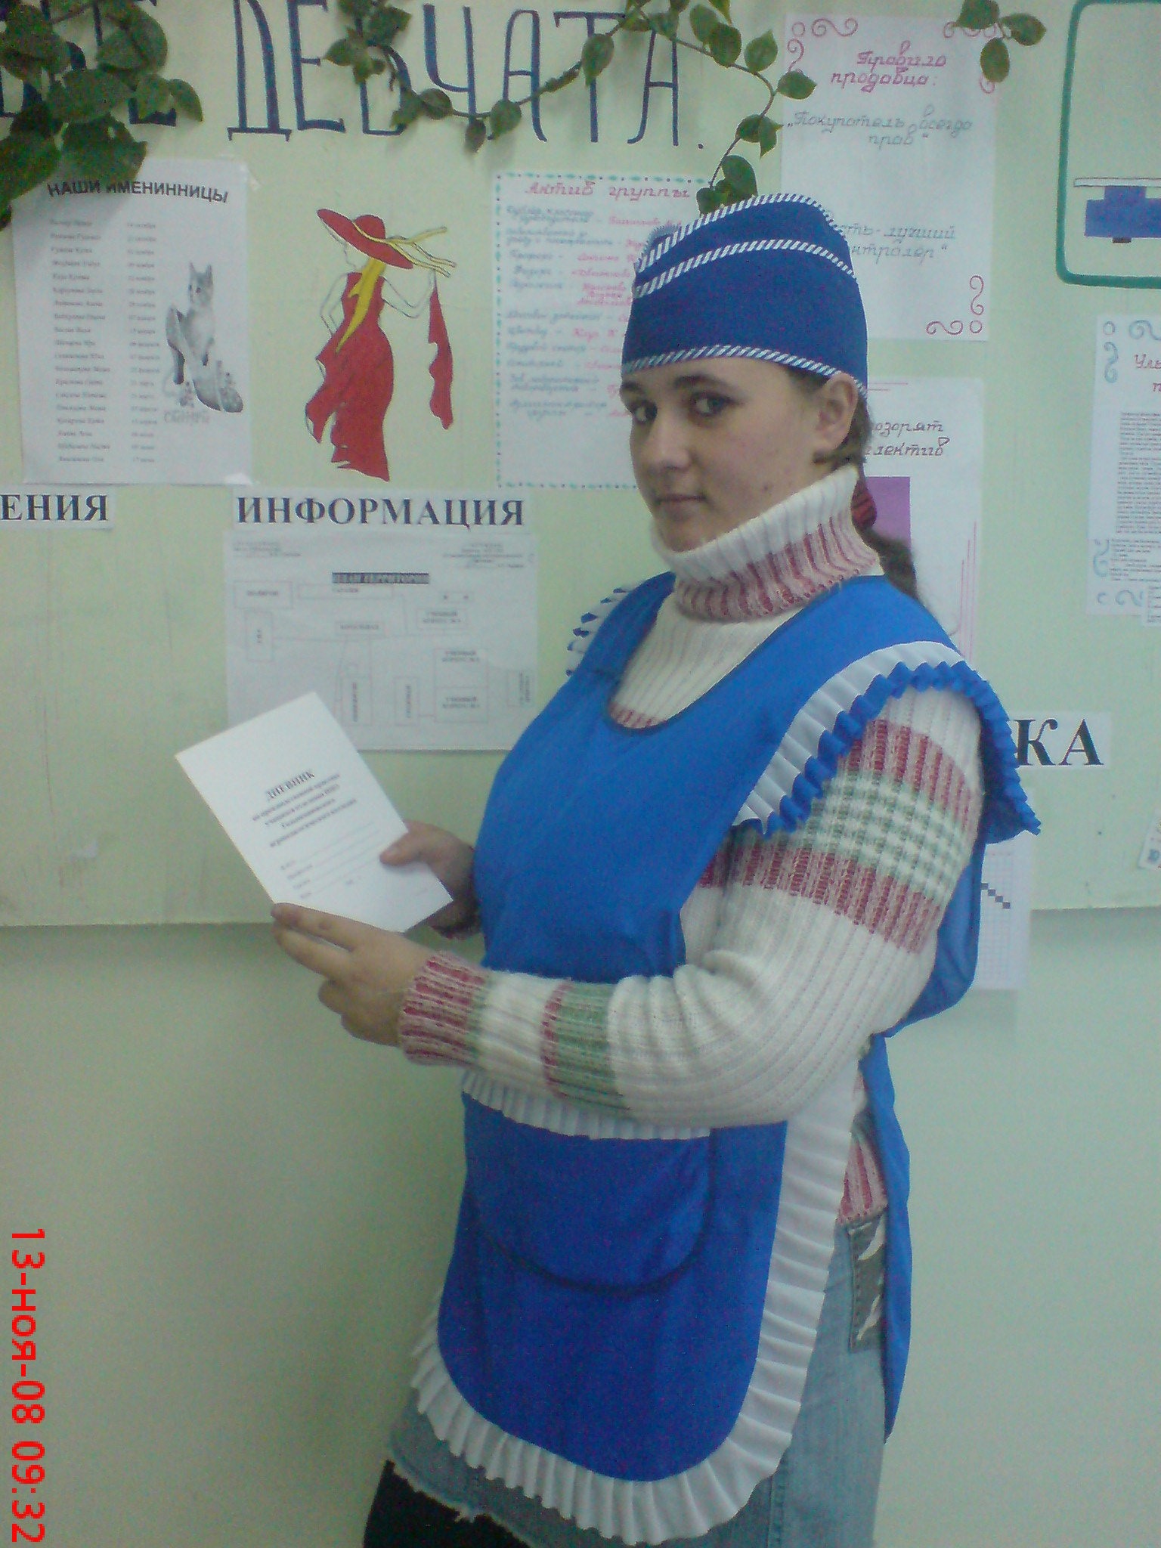

1.3. Структура дневника производственной практики
Дневник имеет определенную форму и структуру:
- титульный лист, где указывается наименование образовательного учреждения, Ф.И.О. учащегося, профессия, № группы, курс, учебный год (приложение 1);
- тематический план производственной практики, заполненный согласно тематическому плану под руководством мастера производственного обучения (приложение 2);
- перечень работ для прохождения производственной практики, в
соответствии с тематическим планом (приложение 3);
- результаты контроля о прохождения практики (приложение 4).

Глава 2. Требования к оформлению отчета по производственной практике

2.1. Значение, цели и задачи отчета по производственной практике
Отчет - это итог и выводы, которые делает учащийся по
завершению производственной практики в письменном виде.
- Отчет по практике учащийся должен предоставить сразу же после окончания практики, т.е. систематизировать полученные знания, умения и навыки.
- Основной целью составления отчета является умение анализировать проведенные технологические процессы на производстве, проявление организаторских способностей, умение общаться с коллективом, принимать самостоятельные решения, делать выводы, вносить свои
предложения по улучшению условий труда, по увеличению эффективности производства, снижению затрат, экономии средств предприятия.

2.2. План отчета по прохождению производственной практики
(Весенней)

- Наименование предприятия и его краткая характеристика.
- Фамилия, имя, отчество руководителя предприятия и наставника.

- Наименование профессии, квалификации, заявленных на практику.

- Наименование производственной практики, количество часов.

- Краткая характеристика предприятия: условия труда, передовые технологии, социальные гарантии, характеристика коллектива предприятия.

- Выводы и самооценка.

- Замечания и предложения

В процессе составления отчёта учащиеся демонстрируют умения:
- Обосновывать значимость и востребованность выбранной ими профессии в условиях рыночной экономики;
- анализировать и давать оценку состоянию дел на
производстве;
- выявлять проблемы, требующие решения и предлагать пути их решения;
- анализировать самостоятельную работу в коллективе;
- грамотно описывать технологические операции и
виды выполненных работ.

2.3. Рекомендации для мастера производственного обучения по проверке и оценке отчета о производственной практике
Отчет о производственной практике принимается мастером производственного обучения колледжа по окончании практики.
Отчет должен быть выполнен четко, грамотно, без помарок, согласно структуре, подписан руководителем.
Содержание отчета должно быть кратким, емким и
давать полную характеристику предприятия, на котором
проходила практика.
Качество излагаемого материала в отчете учитывается при защите
письменной квалификационной работы.
2.4. Рекомендации для руководителя производственной практики на предприятии по составлению отчета
Основными обязанностями руководителя практики на предприятии является:
- предоставление сведений о предприятии, на котором
учащийся проходит практику;
- оказание практической помощи по составлению
отчета;
- консультирование учащихся по возникающим вопросам
при составлении отчета;
- осуществление контроля за составлением отчета.
Обязанности руководителя практики на предприятии оговариваются и закрепляются соглашением о сотрудничестве между предприятием и колледжем.
2.5. Перечень итоговой документации по производственной практике

- Путевой лист - в 2-х экземплярах.
- Дневник по практике.
- Производственная характеристика, содержащая наряд на выполнение квалификационной работы.
- Отчет о производственной практике.



Приложение 1.
Департамент образования и науки Тюменской области
АОУ СПО ТО «Голышмановский агропедагогический колледж»

ДНЕВНИК
ПО ПРОИЗВОДСТВЕННОЙ ПРАКТИКЕ

Ф.И.О. __________________________________________
Профессия _______________________________________
Группа __________________________________________
Курс ____________________________________________

20____ г
Приложение 2.
Тематический план производственной практики

№ п.п. | Наименование работ | Количество часов
1 | Ознакомление с производством предприятия, режимом работы, Т.Б. | 6
2 | Работа на МТА для основной и предпосевной обработки почвы. | 30

Приложение 3.

Перечень выполненных работ на производственной практике

Время прохождения практики:
с «___» _______________ 20____ г. по «_____» ____________ 20_____ г.

№ п.п. | Дата | Наименование работ | Оценка | Роспись
1 | 21.04 | Ознакомление с предприятием |  | /Малышкин/
2 | 22.04 | Знакомство с МТА для основной обработки почвы |  | /Малышкин/

Приложение 4.

Результаты контроля о прохождения практики

1 | Наименование предприятия
2 | Фамилия, имя, отчество руководителя практики
3 | Наименование производственной практики
4 | Количество часов
5 | Оценка
6 | Подпись руководителя практики, печать предприятия

